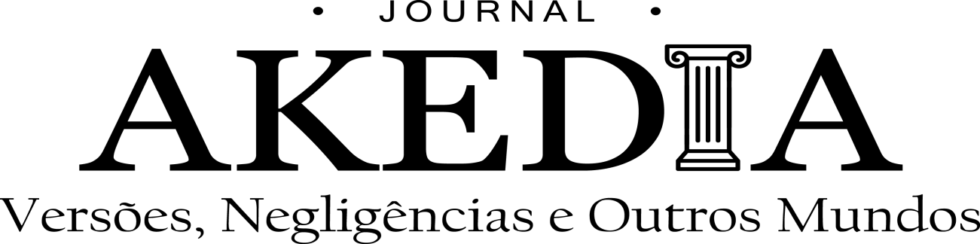

**DECLARAÇÃO DE COLABORAÇÃO**

Prezada Colaboradora,

**Susanna Busato**

Declaramos, para fins curriculares, que o colaborador acima nominado é membro permanente do Conselho Editorial & do Corpo de Pareceristas do periódico “Revista AKEDIA – Versões, Negligências e Outros Mundos”, *p*-ISSN 2447-7656, *e*-ISSN 2674-2561 PREFIXO DOI 10.33726 (verificação de validade do que se atesta pelo link <http://mpmarcelopessoa.wixsite.com/akediaonline>, na aba “Conselho Editorial”), no quinquênio entre janeiro de 2025 a dezembro do ano de 2030.

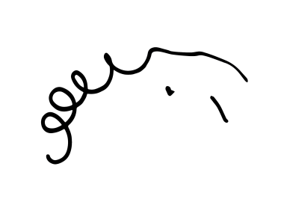

_______________________________

**Prof. Dr. Marcelo Pessoa**

**Editor-Chefe**

**LATTES: http://lattes.cnpq.br/1863556911259481**